**INDICAÇÃO Nº / 2024**

Indica Cobertura e Ponto de Ônibus na Rua João Vieira Chisto com a Rua Manoel Messias da Silva.

**EXCELENTÍSSIMO SENHOR PRESIDENTE DA CÂMARA MUNICIPAL DE SUMARÉ,**

Nos termos do art. 214 do Regimento Interno da Câmara Municipal de Sumaré, solicito a Vossa Excelência o envio desta Indicação ao Excelentíssimo Senhor Prefeito Municipal de Sumaré para que seja feita cobertura e ponto de ônibus na Rua João Vieira Chisto (Rua 18) com a Rua Manoel Messias da Silva no bairro Jardim Minezotta (Nova Veneza).

A medida faz-se necessária pois a falta de um ponto no local tem gerado diversos transtornos aos moradores. Assim, os pontos de ônibus são componentes essenciais da infraestrutura urbana que promovem a mobilidade sustentável, acessibilidade universal e um ambiente urbano mais habitável e eficiente para todos os cidadãos de uma cidade.

Diante da constante presteza de Vossa Excelência em trabalhos que beneficiam o povo sumareense, remeto este documento na certeza de contar com Vosso pronto atendimento. Aproveito a oportunidade para reiterar meus votos de elevada estima e consideração.

Sala das sessões, 5 de novembro de 2024.

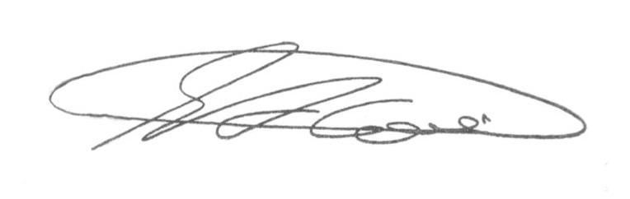

**SEBASTIÃO ALVES CORREA (Tião Correa)**

Vereador